**Déployer une application QT**

Lorsque l'application développée répond au souhait et au cahier des charges il est nécessaire de la compiler pour la distribuer afin qu'elle puisse être utilisée hors EDI.

Deux stratégies sont possibles :

* linkage statique : les codes nécessaires sont englobés dans le fichier exécutable de l'application. Mais ce fichier sera volumineux. Ce choix n'est pas pertinent surtout si plusieurs applications QT sont susceptibles de fonctionner sur la même machine.
* linkage dynamique : l'exécutable est transmis avec tous les fichiers DLL nécessaires. L'avantage est que si plusieurs programmes QT sont utilisés, ils pourront tous faire appel aux mêmes DLL

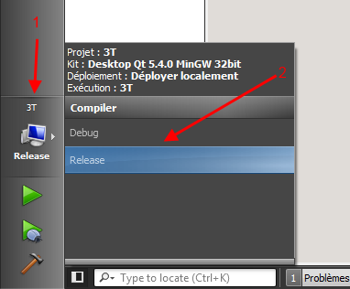Mode opératoire pour le linkage dynamique

* Dans QT, cliquer sur l'ordinateur présenté sur le volet gauche et choisir Release ainsi que le bon kit de compilation
* Compiler ce qui aura pour effet de créer un dossier portant le nom du kit, le mot release et à l'intérieur duquel se trouve le fichier exécutable associé à d'autres fichiers

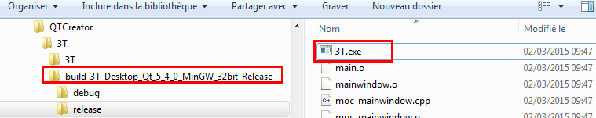

* Supprimer de ce dossier tous les fichiers sauf l'exécutable (extension .exe)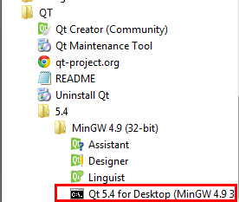
* Dans le menu d'installation de QT, lancer le raccourcis vers le fichier batch qtenv2.bat

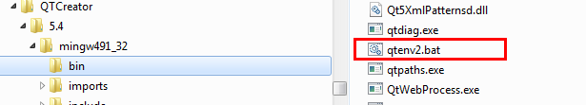

* Se placer ensuite dans le dossier release

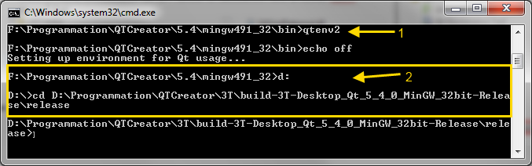

* taper la commande windeployqt <nom répertoire>.
* L'ensemble des fichiers nécessaires au lancement de l'application sont alors copiés dans le dossier release

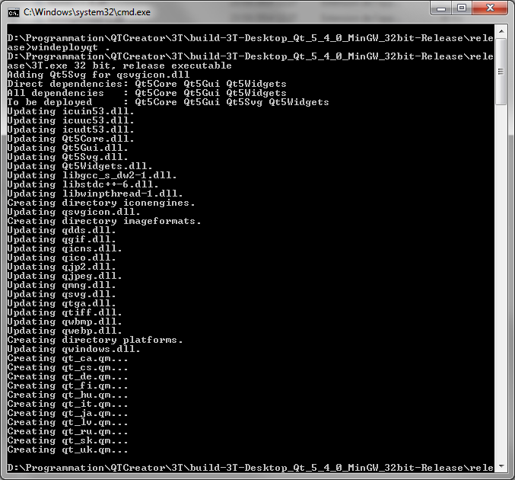

Remarque 1 : il est possible de supprimer certains fichiers inutiles, mais il faudra opérer avec beaucoup de prudence.

Remarque 2 : Lorsque QT est utilisé dans un système LINUX (RaspBerry par exemple) la commande ldd nom_de_application | grep lib permet de connaitre les bibliothèques utilisées qu'il faudra éventuellement copier dans le dossier de l'application